**几何光学基础实验**

**一、实验目的：**

1. 观察小孔成像的规律
2. 探究光反射的规律
3. 探究光的折射规律
4. 探究透镜成像规律
5. **实验基本原理**
6. 光在同种均匀介质中，在不受引力作用干扰的情况下沿直线传播。
7. 光在两种介质的界面上发生反射。
8. 光从一种透明介质斜射入另一种透明介质时，传播方向一般会发生变化。
9. 利用光折射原理。
10. **实验装置与器材**
11. 实验箱中的工具
12. **实验步骤**
13. 小孔成像实验
14. 如图1、2安装好实验装置

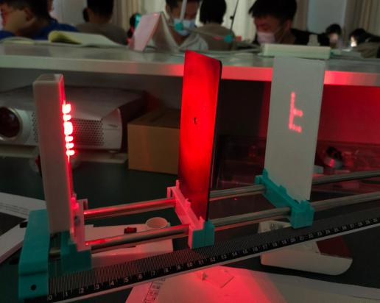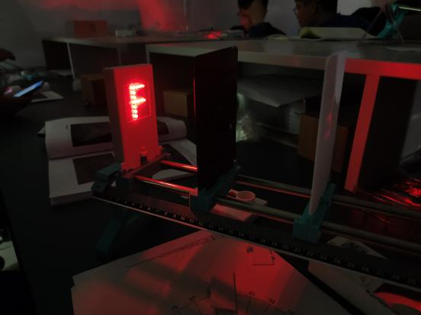

图（1） 图（2）

1. 观察像与光源之间的关系；观察光源和小孔之间的距离对成像的影响；观 察不同形状的小孔所成像的不同；观察不同大小的小孔所成像的不同。
2. **思考题**：成倒立的实像

**实验结论**：物距越近，像越大且亮度越暗；物距越远，像越小且亮度越亮。

1. 光的反射实验

（1）观察平面镜成像的物象关系。观察反射角与入射角的关系。观察镜面反射和漫反射的区别。观察不同反射表面对光传播的影响，理解实焦点和虚焦点的区别。测量凹面镜的焦距

（2）平面镜成像规律如图3、4

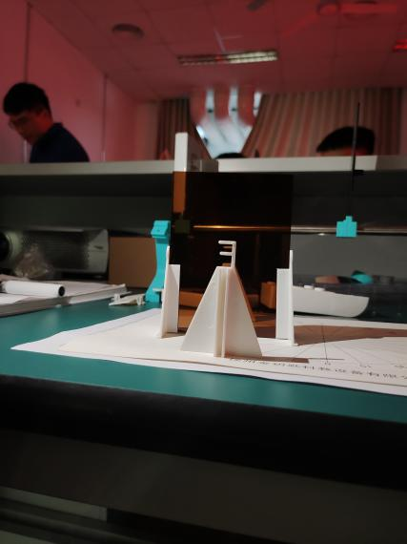 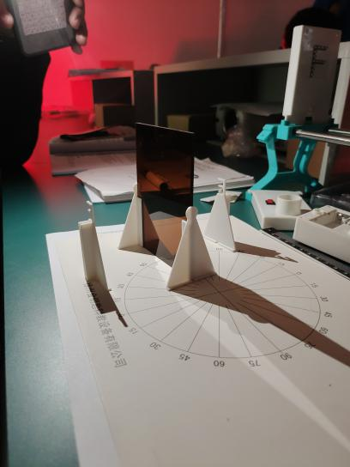

图3 图4

（3）反射角与入射角的关系如图5、6

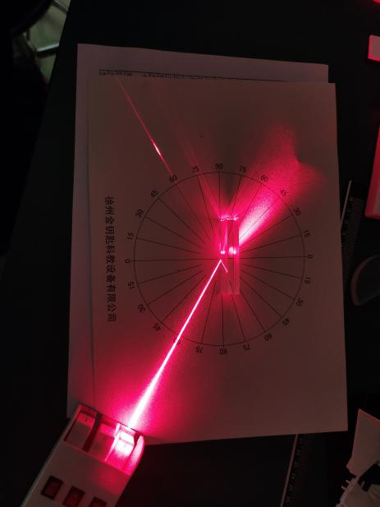 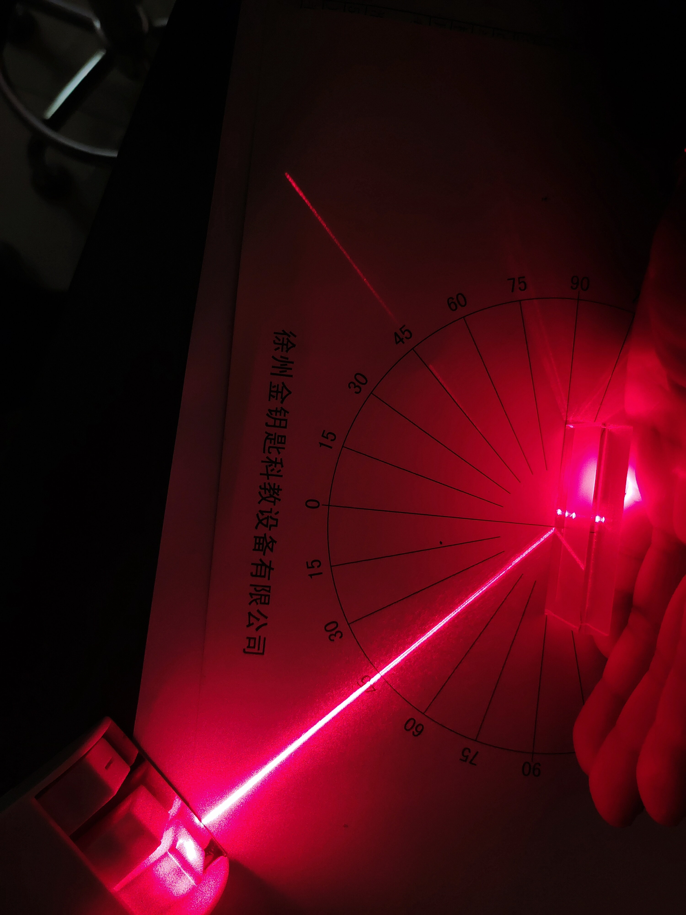

图5 图6

（4）观察镜面反射和漫反射的区别、不同反射表面对光传播的影响如图7、8

 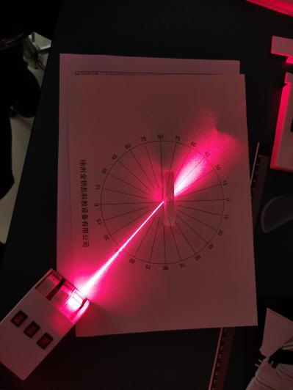

图7（镜面反射） 图8（漫反射）

（5）实焦点与虚焦点的区别如图9、10

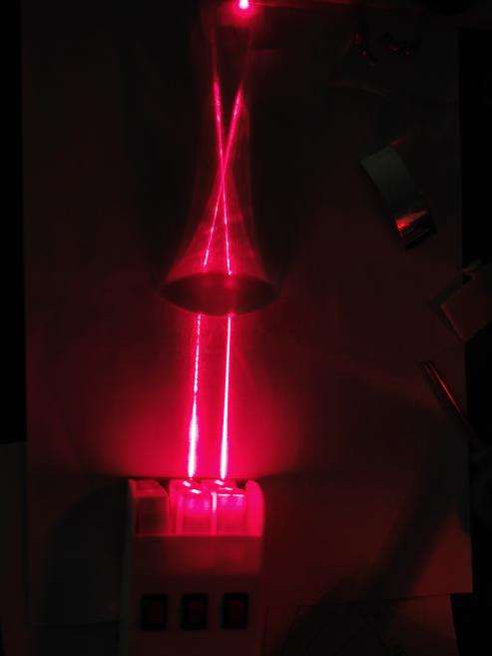 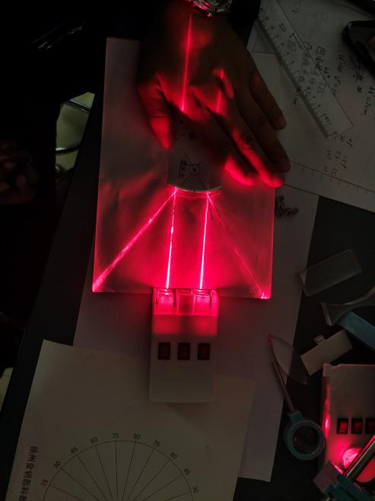

图9（实焦点） 图10（虚焦点）

（6）**思考题**及**实验结论**：①平面镜成正立等大虚像，不能用光屏承接;像到平面镜的距离等于物到平面镜的距离;像和物关于平面镜对称;像的大小相等，但是左右相反;像的上下不变，左右互换。②反射角等于入射角③镜面反射当平行入射的光线射到这个反射面时，仍会平行地向一个方向反射出来；漫反射是投射在粗糙表面上的光向各个方向反射的现象④实焦点是实际光线聚集到一点；虚焦点是通过光的反向延长线聚集到一点⑤经测量凹面镜的焦距为3.30cm。

1. 光的折射实验

（1）理解上页图中方法测量折射定律的优势。改变角度，粗略测量入射和折射角，并进行折射定律验证。测量样品折射率。

（2）如图11、12

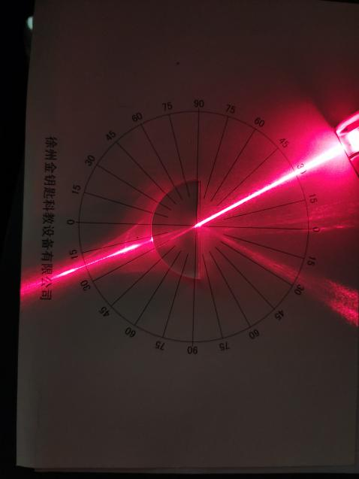 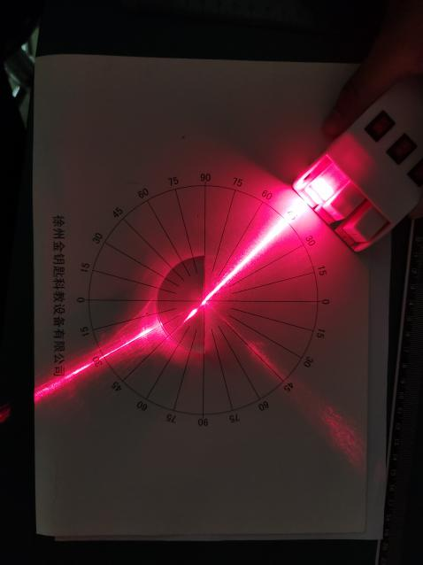

图11 图12

实验结果：①折射光线位于[入射光线](https://baike.baidu.com/item/%E5%85%A5%E5%B0%84%E5%85%89%E7%BA%BF/8122354" \t "https://baike.baidu.com/item/%E6%8A%98%E5%B0%84%E5%AE%9A%E5%BE%8B/_blank)和界面[法线](https://baike.baidu.com/item/%E6%B3%95%E7%BA%BF/6492874)所决定的平面内；②[折射线](https://baike.baidu.com/item/%E6%8A%98%E5%B0%84%E7%BA%BF/5358506)和入射线分别在法线的两侧；③[入射角](https://baike.baidu.com/item/%E5%85%A5%E5%B0%84%E8%A7%92/8661489)i的[正弦](https://baike.baidu.com/item/%E6%AD%A3%E5%BC%A6/5358007" \t "https://baike.baidu.com/item/%E6%8A%98%E5%B0%84%E5%AE%9A%E5%BE%8B/_blank)和[折射角](https://baike.baidu.com/item/%E6%8A%98%E5%B0%84%E8%A7%92/9403092)*i*′的正弦的比值，对[折射率](https://baike.baidu.com/item/%E6%8A%98%E5%B0%84%E7%8E%87/788655)一定的两种媒质来说是一个常数。经观察知符合折射定律，且经计算折射率等于

1. 透镜成像实验

（1）观察凸透镜成像和凹透镜成像的区别。观察凸透镜成实像时，物距从大到小变化时，像是如何变化的。观察凸透镜成像，屏和透镜距离不等于像距时的像的特点。验证凸透镜成清晰像规律。利用凸透镜成像规律，测量透镜焦距。

（2）凹透镜成像

实验结果如图13

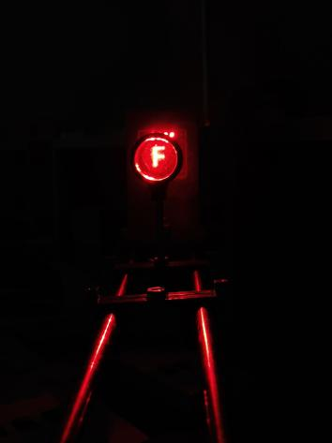

图13

**实验结论**及**思考题**：通过凹透镜后成正立、缩小的虚像；猫眼的原理：它是由一块凹透镜（物镜）和一块凸透镜组成。物镜的焦距极短，它使室外的人或物成正立缩小的虚像，此像正好落在目镜的焦点以内，最后得到一个放大的正立虚像，此像恰又成在人眼的明视距离附近。

（3）凸透镜成像实验结果如图14、15、16、17、18

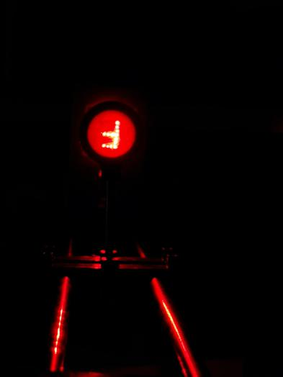 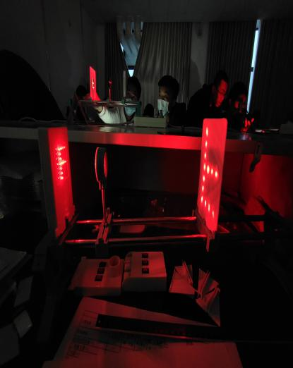

图14（u<f） 图15（f<u<2f）

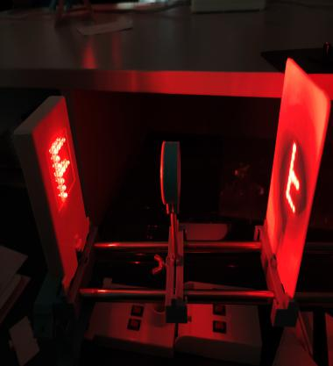 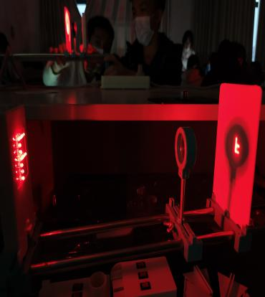

图16（u=2f） 图17（u>2f）

**实验结论**及**思考题**：（凸透镜成像规律）

|  |  |  |  |  |  |  |
| --- | --- | --- | --- | --- | --- | --- |
| 物距（u） | 像距（v） | 正倒 | 大小 | 虚实 | 物像位置 | 实例 |
| u>2f | f<v<2f | 倒立 | 缩小 | 实像 | 异侧 | 照相机 |
| u=2f | v=2f | 倒立 | 等大 | 实像 | 异侧 | 测焦距 |
| f<u<2f | v>2f | 倒立 | 放大 | 实像 | 异侧 | 幻灯机 |
| u=f | / | / | / | 不成像 | / | / |
| u<f | v>u | 正立 | 放大 | 虚像 | 同侧 | 放大镜 |

经测量f=5.00cm